ΔΕΛΤΙΟ ΤΥΠΟΥ
Λάρισα, 16 Μαΐου 2018

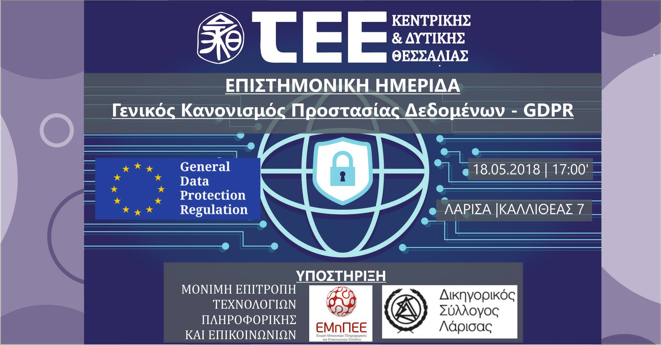

Ημερίδα με θέμα: «Γενικός Κανονισμός Προστασίας Δεδομένων - GDPR»

To TEE Κεντρικής και Δυτικής Θεσσαλίας, διοργανώνει Ενημερωτική Ημερίδα με θέμα «Γενικός Κανονισμός Προστασίας Δεδομένων - GDPR», στη Λάρισα, την Παρασκευή 18.05.2018 και ώρα 17:00, στο ΤΕΕ, στην αίθουσα «Ιωάννης Βαρνάς», 3^{ος} όροφος.
Η ημερίδα έχει ως στόχο την ενημέρωση των μελών του ΤΕΕ Κεντρικής και Θεσσαλίας σχετικά με το νέο Κανονισμό της ΕΕ που αφορά στην Προστασία Προσωπικών Δεδομένων (GDPR), η υποχρεωτική εφαρμογή του οποίου ξεκινάει την 25η Μαΐου.

Η εκδήλωση διοργανώνεται με την υποστήριξη της Μόνιμης Επιτροπής Τεχνολογιών Πληροφορικής και Επικοινωνιών, της Ένωσης Μηχανικών Πληροφορικής & Επικοινωνιών Ελλάδος και του Δικηγορικού Συλλόγου Λάρισας.

Συντονιστής της εκδήλωσης είναι ο Δρ. Βασίλης Γερογιάννης, Καθηγητής ΤΕΙ Θεσσαλίας, Μηχανικός Η/Υ και Πληροφορικής, Γραμματέας Διοικούσας Επιτροπής ΤΕΕ Κ&Δ Θεσσαλίας (συντονιστής Μόνιμης Επιτροπής Τεχνολογιών Πληροφορικής και Επικοινωνιών)

ΠΡΟΓΡΑΜΜΑ ΗΜΕΡΙΔΑΣ

17:00-17:15 | Προσέλευση – Εγγραφές
17:15-17:30 | Χαιρετισμοί
17:30-17:50 | GDPR: η επόμενη μέρα στη διαχείριση δεδομένων προσωπικού χαρακτήρα  Δημήτρης Δρακούλης ΗΜ&ΜΥ, Δρ. Μηχ. ΕΜΠ, Πρόεδρος Ένωσης Μηχανικών Πληροφορικής & Επικοινωνιών (ΕΜηΠΕΕ)
17:50-18:10 | Υποχρεώσεις φορέων, επαγγελματιών και δικαιώματα υποκειμένου στα πλαίσια του GDPR  Γιάννης Γιαγλάρας, Δικηγόρος παρ Αρείω Πάγω, Β΄ Αντιπρόεδρος του ΔΣΛ
18:10-18:30 | GDPR: Σύντομος οδηγός επιβίωσης  Δρ. Βασίλης Βλάχος, Επίκουρος Καθηγητής, Τμήμα Μηχανικών Πληροφορικής, ΤΕΙ Θεσσαλίας, Μέλος ΔΣ ΕΜηΠΕΕ
18:30-19:00 | Συζήτηση - Ερωτήσεις

